**MỤC LỤC**

**CHƯƠNG 1: BÀI TOÁN** 1

**I.** **Phát biểu bài toán** 1

**CHƯƠNG 2: PHÂN TÍCH CHỨC NĂNG CỦA HỆ THỐNG** 1

**I.** **Mục tiêu** 1

**II.** **Xây dựng biểu đồ chức năng dựa trên mục tiêu của hệ thống** 2

**III.** **Phân rã chức năng con (dịch vụ)** 3

**IV.** **Biểu đồ luồng dữ liệu** 4

**CHƯƠNG 3: PHÂN TÍCH VÀ THIẾT KẾ DỮ LIỆU** 10

**I.** **Mô hình thực thể liên kết** 10

**II.** **Mô hình quan hệ của từng dịch vụ** 13

**III.** **Bảng dữ liệu** 14

**CHƯƠNG 4: GIAO DIỆN HỆ THỐNG** 16

**I.** **Giao diện API cho từng dịch vụ** 16

**II.** **Giao diện người dùng.** 29

**CHƯƠNG 5: KẾT LUẬN** 33

**I.** **Kết quả** 33

**II.** **Hướng phát triển** 34

**PHỤ LỤC HÌNH ẢNH**

**Hình 1**. Biểu đồ chức năng của hệ thống. 3

**Hình 2.** Biểu đồ luồng dữ liệu chức năng tạo tài khoản. 4

**Hình 3**. Biểu đồ luồng dữ liệu chức năng đăng nhập. 5

**Hình 4.** Biểu đồ luồng dữ liệu chức năng vô hiệu hóa tài khoản. 6

**Hình 5.** Biểu đồ luồng dữ liệu chức năng kích hoạt tài khoản. 7

**Hình 6.** Biểu đồ luồng dữ liệu chức năng tìm kiếm tài khoản. 8

**Hình 7**. Biểu đồ luồng dữ liệu chức năng tìm kiếm công dân. 8

**Hình 8**. Biểu đồ luồng dữ liệu thêm công dân. 9

**Hình 9**. Biểu đồ luồng dữ liệu sửa thông tin công dân. 9

**Hình 10.** Mô hình thực thể liên kết dịch vụ quản lý thông tin vắc xin. 10

**Hình 11**. Mô hình thực thể liên kết dịch vụ quản lý công dân. 11

**Hình 12.** Mô hình thực thể liên kết dịch vụ đăng ký và lịch tiêm chủng. 11

**Hình 13**. Mô hình thực thể liên kết quản ký tài khoản người dùng. 12

**Hình 14**, Mô hình quan hệ quản lý thông tin vắc-xin. 13

**Hình 15.** Mô hình quan hệ dịch vụ quản lý công dân. 13

**Hình 16.** Mô hình quan hệ dịch vụ đăng ký và lịch tiêm chủng. 14

**Hình 17**. Mô hình quan hệ dịch vụ quản lý tài khoản. 14

**Hình 18**. Giao diện đăng nhập. 29

**Hình 19.** Giao diện quản lý tài khoản người dùng. 29

**Hình 20.** Giao diện thêm tài khoản người dùng. 30

**Hình 21**. Giao diện quản lý đăng ký và lịch tiêm. 30

**Hình 22.** Giao diện thêm đăng ký tiêm, 31

**Hình 23**. Giao diện quản lý thông tin công dân. 31

**Hình 24.** Giao diện thêm công dân. 32

**Hình 25.** Giao diện chỉnh sửa thông tin công dân. 33

**PHỤ LỤC BẢNG**

**Bảng 1.** Bảng users(Tài khoản người dùng) 14

**Bảng 2.** Bảng provinces (Tỉnh) 15

**Bảng 3**. Bảng districts (Huyện) 15

**Bảng 4.** Bảng wards (Xã/phường) 15

**Bảng 5.** Bảng citizens (công dân) 15

**Bảng 6**. Bảng vaccines(vắc-xin) 15

**Bảng 7.** Bảng vaccine_detail (chi tiết vắc-xin) 15

**Bảng 8.** Bảng registration (đăng ký) 16

**Bảng 9**. Bảng vaccination_history (lịch sử tiêm chủng) 16

# **CHƯƠNG 1: BÀI TOÁN**

1. **Phát biểu bài toán**

Hệ thống quản lý tiêm chủng hiện nay yêu cầu một giải pháp hiệu quả và chính xác để quản lý toàn bộ quy trình tiêm chủng, từ việc lưu trữ thông tin về vắc xin, công dân, đến việc đăng ký tiêm chủng và theo dõi lịch sử tiêm của mỗi người dân. Với sự bùng nổ của các chiến dịch tiêm chủng, đặc biệt trong bối cảnh có nhiều loại vắc xin mới được đưa vào sử dụng, bài toán đặt ra là làm thế nào để:

* Quản lý tốt nguồn vắc xin, tránh lãng phí và hết hạn.
* Quản lý thông tin cá nhân và lịch sử tiêm chủng của từng công dân.
* Hỗ trợ công dân đăng ký tiêm chủng một cách dễ dàng và nhanh chóng.
* Theo dõi chính xác lịch sử tiêm chủng của công dân, bao gồm các mũi tiêm đã thực hiện và trạng thái tiêm chủng.
* Hỗ trợ tiêm chủng theo nhóm đối tượng đặc biệt như trẻ em, người cao tuổi, và phụ nữ mang thai.

Hệ thống cần đáp ứng yêu cầu về bảo mật, mở rộng, và khả năng tương tác với các hệ thống quản lý y tế hiện có.

Phát triển một hệ thống quản lý tiêm chủng tích hợp, thông minh và tiện lợi để phục vụ công tác quản lý tiêm chủng cho công dân. Hệ thống này sẽ giúp tối ưu hóa quy trình quản lý từ khâu lưu trữ và cung cấp vắc xin, đến khâu đăng ký và theo dõi lịch sử tiêm chủng, đồng thời tạo điều kiện thuận lợi cho các chiến dịch tiêm chủng quy mô lớn.

# **CHƯƠNG 2: PHÂN TÍCH CHỨC NĂNG CỦA HỆ THỐNG**

1. **Mục tiêu**
2. **Yêu cầu chức năng**

Quản lý thông tin vắc xin (tên vắc xin, loại, nhà sản xuất, số lượng, ngày hết hạn).

Quản lý thông tin công dân (họ tên, tuổi, địa chỉ, số điện thoại, lịch sử tiêm chủng).

Hỗ trợ đăng ký tiêm chủng và lên lịch tiêm chủng theo thời gian và địa điểm cụ thể.

Ghi nhận và theo dõi lịch sử các mũi tiêm đã thực hiện cho mỗi công dân.

Quản lý việc tiêm chủng cho các nhóm đối tượng đặc biệt (trẻ em, người già, phụ nữ mang thai).

1. **Yêu cầu phi chức năng**

Bảo mật: Hệ thống cần đảm bảo tính bảo mật cho thông tin cá nhân của công dân và dữ liệu liên quan đến vắc xin.

Hiệu năng: Hệ thống cần xử lý các yêu cầu nhanh chóng, đặc biệt trong các thao tác đăng ký tiêm, truy vấn lịch sử tiêm chủng, và quản lý vắc xin.

Khả năng mở rộng: Hệ thống cần dễ dàng mở rộng để quản lý thêm nhiều trung tâm tiêm chủng hoặc mở rộng cho số lượng công dân lớn hơn.

Dễ sử dụng: Giao diện người dùng phải thân thiện, dễ hiểu và dễ sử dụng, ngay cả đối với những người dùng không có nhiều kiến thức về công nghệ.

Tính tuân thủ: Hệ thống cần tuân thủ các quy định, chính sách về quản lý y tế và bảo mật thông tin cá nhân.

Tính khả chuyển: Hệ thống cần có khả năng triển khai trên nhiều nền tảng khác nhau (cloud, on-premise) hoặc chuyển đổi giữa các nền tảng một cách linh hoạt.

Tính dễ bảo trì: Hệ thống cần dễ dàng bảo trì, cập nhật hoặc sửa chữa khi cần thiết.

Tính khả dụng: Hệ thống cần hoạt động 24/7, đặc biệt trong các chiến dịch tiêm chủng quy mô lớn hoặc khẩn cấp.

Tính tương thức: Hệ thống phải tương thích và tích hợp dễ dàng với các hệ thống y tế hiện có, cũng như các cơ sở dữ liệu quốc gia.

Tính tin cậy: Hệ thống phải luôn hoạt động ổn định, đảm bảo không có lỗi hệ thống gây gián đoạn dịch vụ, đặc biệt trong các thời kỳ cao điểm của chiến dịch tiêm chủng.

1. **Xây dựng biểu đồ chức năng dựa trên mục tiêu của hệ thống**

Biểu đồ chức năng thể hiện các chức năng chính của hệ thống và cách chúng tương tác với nhau:

* Quản lý vắc xin: Nhập, cập nhật và xóa vắc-xin.
* Quản lý công dân: Lưu trữ và truy xuất thông tin cá nhân và lịch sử tiêm chủng.
* Đăng ký tiêm chủng: Công dân đăng ký tiêm, hệ thống gợi ý thời gian và địa điểm.
* Quản lý tài khoản người dung: Thêm tài khoản, vô hiệu hóa hay kích hoạt tài khoản.

**Hình 1**. Biểu đồ chức năng của hệ thống.

1. **Phân rã chức năng con (dịch vụ)**

Quản lý thông tin tiêm chủng (Vaccine Management):

* Lưu trữ thông tin vắc xin: Tên, loại, ngày hết hạn, số lượng, nhà sản xuất.
* Theo dõi tình trạng vắc xin: Kiểm tra số lượng còn lại, thông báo khi gần hết hạn.
* Nhập mới và cập nhật thông tin vắc xin.

Quản lý thông tin công dân (Citizen Management):

* Lưu trữ thông tin cá nhân: Họ tên, tuổi, địa chỉ, số điện thoại.
* Lưu trữ lịch sử tiêm chủng: Các mũi tiêm đã thực hiện, loại vắc xin, ngày tiêm.

Đăng ký và quản lý lịch tiêm chủng (Registration and Vaccination History):

* Công dân đăng ký tiêm qua cổng trực tuyến.
* Lập lịch tiêm cho công dân.
* Ghi nhận các mũi tiêm đã thực hiện: Ngày, loại vắc xin, kết quả tiêm (thành công hoặc không).
* Truy xuất lịch sử tiêm chủng của công dân để đánh giá tình trạng tiêm.

Quản lý tài khoản (User-account Management):

* Lưu trữ thông tin tài khoản
* Quản lý trạng thái tài khoản: vô hiệu hóa/kích hoạt tài khoản để quản lý hoạt động.

1. **Biểu đồ luồng dữ liệu**
2. **Chức năng tạo tài khoản**

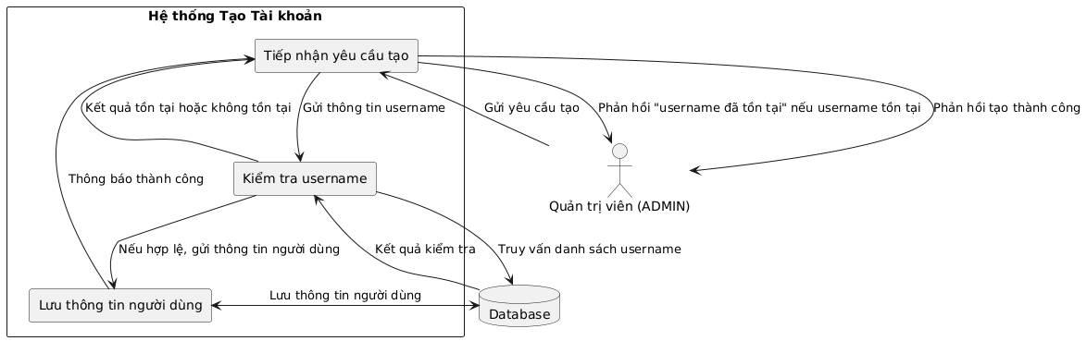

**Hình 2.** Biểu đồ luồng dữ liệu chức năng tạo tài khoản.

**Mô tả Biểu Đồ Luồng Dữ Liệu (DFD) - Mức 0: Tạo Tài Khoản**

* Thực thể ngoài (External Entities):
  + Admin (Quản trị viên): Người gửi yêu cầu tạo tài khoản.
* Tiến trình chính (Processes):
  + Tiếp nhận yêu cầu đăng ký: Nhận thông tin người dùng từ Admin.
  + Kiểm tra tồn tại username: Kiểm tra xem username đã tồn tại trong hệ thống chưa.
  + Lưu thông tin người dùng: Lưu thông tin người dùng mới vào cơ sở dữ liệu nếu username hợp lệ.
* Dữ liệu luân chuyển (Data Flows):
  + Yêu cầu đăng ký: Dữ liệu chứa thông tin người dùng như username, mật khẩu.
  + Kết quả kiểm tra: Kết quả xác định username đã tồn tại hay chưa.
  + Thông tin người dùng: Dữ liệu của người dùng mới được lưu vào cơ sở dữ liệu.
  + Phản hồi đăng ký: Thông báo cho Admin về trạng thái đăng ký (thành công hoặc thất bại).
* Kho dữ liệu (Data Stores):
  + sDatabase: Lưu trữ danh sách username và thông tin người dùng.

1. **Đăng nhập**

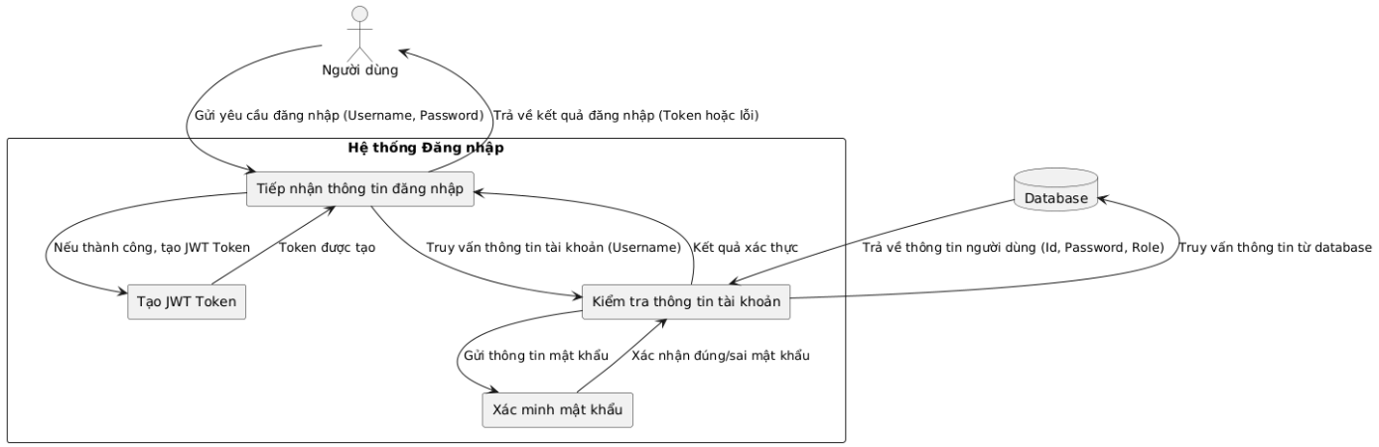

**Hình 3**. Biểu đồ luồng dữ liệu chức năng đăng nhập.

* Thực thể ngoài (External Entity):
  + Người dùng (User): Người gửi yêu cầu đăng nhập với thông tin Username và Password.
* Tiến trình chính (Processes):
  + Tiếp nhận thông tin đăng nhập: Hệ thống nhận thông tin từ người dùng.
  + Kiểm tra thông tin tài khoản: Hệ thống kiểm tra xem tài khoản có tồn tại hay không.
  + Xác minh mật khẩu: Kiểm tra tính chính xác của mật khẩu người dùng.
  + Tạo JWT Token: Nếu tài khoản hợp lệ, hệ thống tạo mã thông báo JWT để xác thực người dùng.
* Dữ liệu luân chuyển (Data Flows):
  + Thông tin đăng nhập (Username, Password).
  + Truy vấn và trả về thông tin tài khoản từ Database.
  + Token hoặc thông báo lỗi gửi lại cho người dùng.
* Kho dữ liệu (Data Stores):
  + Database (DB): Lưu trữ thông tin tài khoản người dùng bao gồm Username, Password, Role.

1. **Vô hiệu hóa tài khoản**

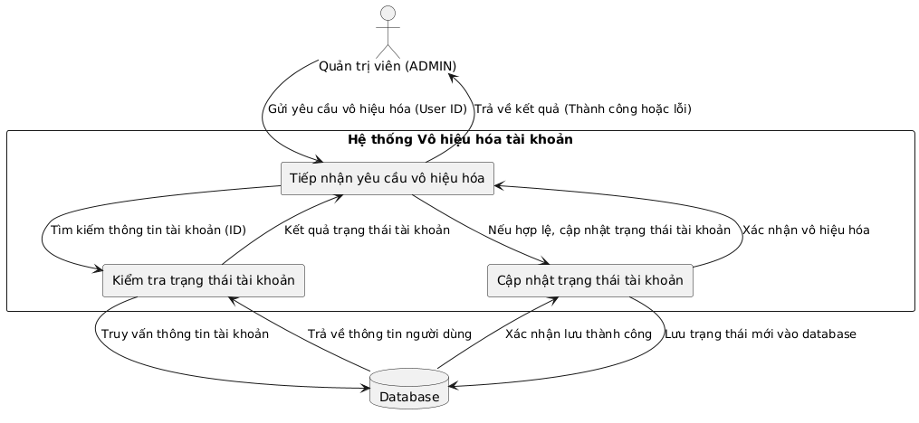

**Hình 4.** Biểu đồ luồng dữ liệu chức năng vô hiệu hóa tài khoản.

* Thực thể ngoài (External Entity):
  + Quản trị viên (Admin): Người gửi yêu cầu vô hiệu hóa tài khoản.
* Tiến trình chính (Processes):
  + Tiếp nhận yêu cầu vô hiệu hóa: Nhận yêu cầu từ Admin và trích xuất thông tin User ID.
  + Kiểm tra trạng thái tài khoản: Truy vấn thông tin tài khoản từ cơ sở dữ liệu để kiểm tra trạng thái (đã bị vô hiệu hóa hay chưa).
  + Cập nhật trạng thái tài khoản: Nếu tài khoản hợp lệ và đang hoạt động, cập nhật trạng thái thành "vô hiệu hóa".
* Dữ liệu luân chuyển (Data Flows):
  + Thông tin yêu cầu từ Admin (User ID).
  + Thông tin tài khoản (trạng thái, ID) từ Database.
  + Trạng thái mới của tài khoản được lưu trữ.
  + Phản hồi kết quả cho Admin (Thành công hoặc lỗi).
* Kho dữ liệu (Data Stores):
  + Database (DB): Lưu trữ thông tin tài khoản bao gồm ID, Enabled.

1. **Kích hoạt tài khoản**

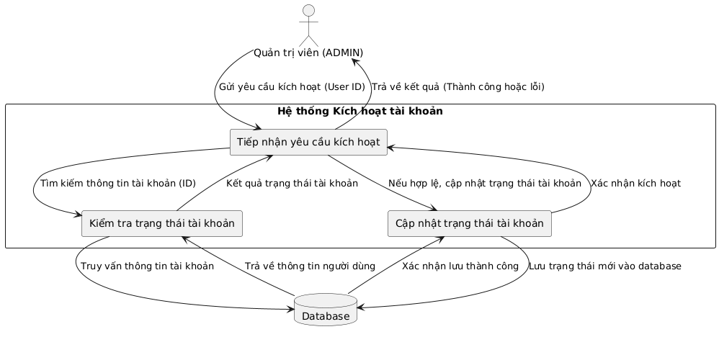

**Hình 5.** Biểu đồ luồng dữ liệu chức năng kích hoạt tài khoản.

* Thực thể ngoài (External Entity):
  + Quản trị viên (Admin): Người gửi yêu cầu kích hoạt tài khoản.
* Tiến trình chính (Processes):
  + Tiếp nhận yêu cầu kích hoạt: Nhận yêu cầu từ Admin, kiểm tra User ID hợp lệ.
  + Kiểm tra trạng thái tài khoản: Truy vấn thông tin tài khoản từ cơ sở dữ liệu để xác định tài khoản đã kích hoạt hay chưa.
  + Cập nhật trạng thái tài khoản: Nếu tài khoản chưa được kích hoạt, cập nhật trạng thái thành "kích hoạt".
* Dữ liệu luân chuyển (Data Flows):
  + Thông tin yêu cầu từ Admin (User ID).
  + Trạng thái tài khoản (đã kích hoạt hoặc chưa kích hoạt) từ Database.
  + Trạng thái mới của tài khoản được lưu trữ.
  + Phản hồi kết quả cho Admin (Thành công hoặc lỗi).
* Kho dữ liệu (Data Stores):
  + Database (DB): Lưu trữ thông tin tài khoản bao gồm ID, Enabled.

1. **Tìm kiếm tài khoản người dùng**

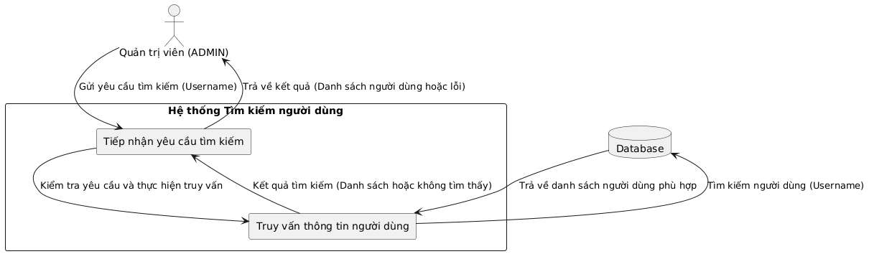

**Hình 6.** Biểu đồ luồng dữ liệu chức năng tìm kiếm tài khoản.

* Thực thể ngoài (External Entity):
  + Quản trị viên (Admin): Người gửi yêu cầu tìm kiếm người dùng dựa trên Username.
* Tiến trình chính (Processes):
  + Tiếp nhận yêu cầu tìm kiếm: Nhận và kiểm tra tính hợp lệ của yêu cầu tìm kiếm từ Admin.
  + Truy vấn thông tin người dùng: Gửi truy vấn đến cơ sở dữ liệu để tìm kiếm người dùng khớp với Username.
* Dữ liệu luân chuyển (Data Flows):
  + Yêu cầu kiếm cho Admin (Danh sách hoặc thông báo lỗi).
* Kho dữ liệu (Data Stores):
  + Database (DB): Lưu trữ thông tin người dùng bao gồm Username và các thuộc tính liên quan.

1. **Quản lý thông tin công dân**

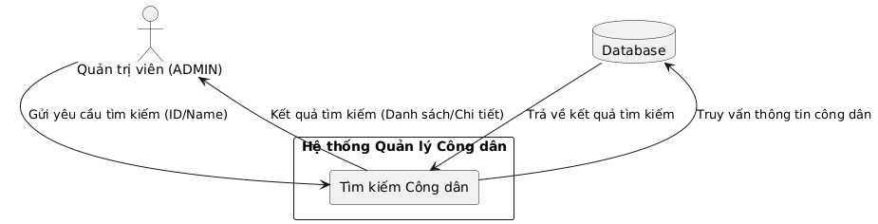

**Hình 7**. Biểu đồ luồng dữ liệu chức năng tìm kiếm công dân.

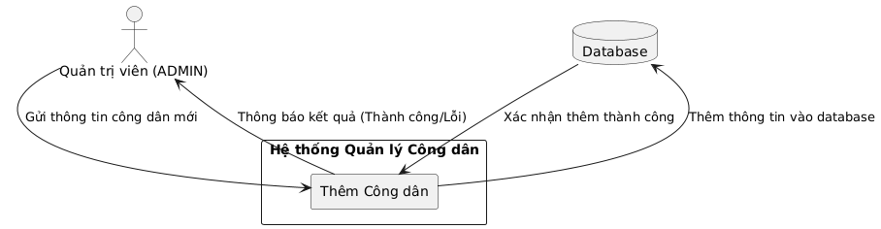

**Hình 8**. Biểu đồ luồng dữ liệu thêm công dân.

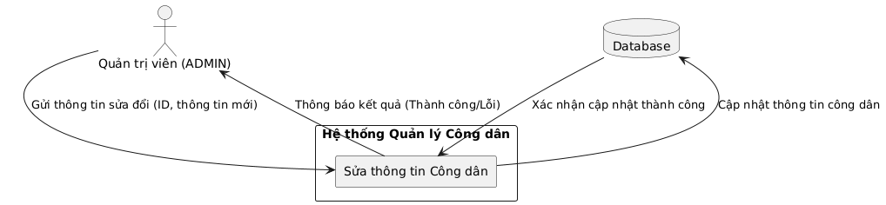

**Hình 9**. Biểu đồ luồng dữ liệu sửa thông tin công dân.

* Thực thể ngoài (External Entity):
  + Quản trị viên (Admin): Người thực hiện các hành động quản lý công dân.
* Tiến trình chính (Processes):
  + Tìm kiếm Công dân: Nhận yêu cầu tìm kiếm dựa trên thông tin ID hoặc Name và trả về danh sách kết quả phù hợp.
  + Thêm Công dân: Nhận thông tin công dân mới từ Admin và lưu vào cơ sở dữ liệu.
  + Sửa thông tin Công dân: Cập nhật thông tin công dân dựa trên ID và dữ liệu sửa đổi.
  + Xóa Công dân: Xóa thông tin công dân dựa trên ID.
* Dữ liệu luân chuyển (Data Flows):
  + Thông tin công dân từ Admin đến hệ thống (tìm kiếm, thêm, sửa, xóa).
  + Kết quả truy vấn từ Database đến hệ thống.
  + Phản hồi cho Admin (thành công hoặc lỗi).
* Kho dữ liệu (Data Stores):
  + Database (DB): Lưu trữ thông tin công dân bao gồm ID, Name, Address, DOB, Status, và các thuộc tính liên quan.

# **CHƯƠNG 3: PHÂN TÍCH VÀ THIẾT KẾ DỮ LIỆU**

1. **Mô hình thực thể liên kết**
2. **Dịch vụ Quản lý thông tin vắc-xin**

**Hình 10.** Mô hình thực thể liên kết dịch vụ quản lý thông tin vắc xin.

Mối quan hệ giữa hai bảng:

* Mối quan hệ 1-n: Một bản ghi trong bảng vaccines (một vắc xin) có thể liên quan đến nhiều bản ghi trong bảng vaccine_details (nhiều chi tiết vắc xin khác nhau). Điều này thể hiện qua mối quan hệ "has" giữa hai bảng với tỷ lệ 1..n.
* Liên kết qua khóa ngoại: vaccine_id trong bảng vaccine_details đóng vai trò là khóa ngoại, liên kết mỗi chi tiết vắc xin với một vắc xin cụ thể trong bảng vaccines.

Mô hình này cho phép quản lý thông tin về các vắc xin và các chi tiết bổ sung của chúng như nhà cung cấp, giá cả và trạng thái. Ví dụ:

* Một loại vắc xin có thể được cung cấp bởi nhiều nhà cung cấp khác nhau, với giá khác nhau và trạng thái khác nhau.
* Vắc xin có thể có nhiều lô hàng hoặc phiên bản khác nhau, mỗi phiên bản sẽ có các chi tiết khác nhau.

1. **Dịch vụ Quản lý công dân**

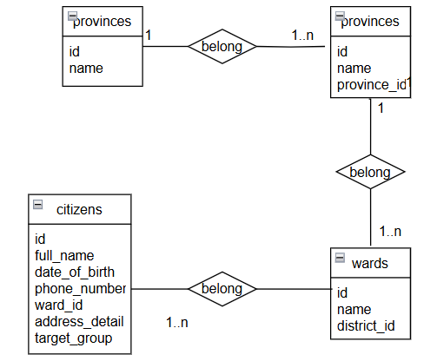

**Hình 11**. Mô hình thực thể liên kết dịch vụ quản lý công dân.

Mối quan hệ giữa các bảng

* Provinces - Districts: Một tỉnh có thể có nhiều quận/huyện (1-n). Mỗi quận/huyện thuộc duy nhất một tỉnh (1-1).
* Districts - Wards: Một quận/huyện có thể có nhiều phường/xã (1-n). Mỗi phường/xã thuộc duy nhất một quận/huyện (1-1).
* Wards - Citizens: Một phường/xã có thể có nhiều công dân (1-n). Mỗi công dân thuộc duy nhất một phường/xã (1-1).

Ý nghĩa

* Quản lý thông tin địa lý và dân số từ tỉnh đến quận/huyện, phường/xã, và công dân.
* Cung cấp thông tin chi tiết như tên, ngày sinh, số điện thoại, nhóm đối tượng, và địa chỉ.

1. **Dịch vụ Đăng ký và Lịch tiêm chủng**

**Hình 12.** Mô hình thực thể liên kết dịch vụ đăng ký và lịch tiêm chủng.

Mối quan hệ giữa hai bảng:

* **vaccination_history** và **registrations** đều có các trường citizen_id và vaccine_id, cho thấy rằng chúng đều liên quan đến cùng một công dân và loại vaccine. Bảng **vaccination_history** lưu lại các thông tin về việc tiêm chủng thực tế, trong khi bảng registrations lưu thông tin về việc đăng ký tiêm chủng trước đó.
* **vaccination_history** sẽ được cập nhật sau khi tiêm chủng thực tế diễn ra dựa trên thông tin đăng ký từ bảng **registrations**. Trạng thái của một đăng ký (trong bảng registrations) có thể thay đổi từ "PENDING" sang "COMPLETED" khi lịch sử tiêm chủng được cập nhật.

Ý nghĩa của mô hình:

Mô hình này giúp quản lý toàn bộ quy trình từ đăng ký tiêm chủng đến việc tiêm chủng thực tế. Bảng registrations sẽ lưu trữ thông tin đăng ký của công dân, bao gồm vaccine, ngày đăng ký, địa điểm và trạng thái. Sau khi tiêm chủng, bảng vaccination_history sẽ lưu lại thông tin chi tiết về việc tiêm chủng thực tế.

1. **Dịch vụ Quản lý tài khoản**

**Hình 13**. Mô hình thực thể liên kết quản ký tài khoản người dùng.

Mối quan hệ và vai trò trong hệ thống:

* **username** và **password** là các thông tin xác thực để người dùng đăng nhập vào hệ thống.
* **role** quy định phạm vi quyền hạn của người dùng. Ví dụ, ADMIN có thể thực hiện các chức năng như quản lý hệ thống, người dùng, và các thao tác cấu hình quan trọng khác. MANAGER có thể chỉ có quyền quản lý một số phần của hệ thống.
* **enabled** quản lý việc người dùng có thể truy cập hệ thống hay không. Tính năng này hữu ích trong các trường hợp như người dùng bị khóa tài khoản hoặc tạm thời ngưng hoạt động.

Ý nghĩa của bảng quản lý người dùng: Bảng **users** là bảng quan trọng trong hệ thống, giúp quản lý thông tin tài khoản và xác định vai trò của người dùng. Dựa trên các trường trong bảng, hệ thống có thể xác thực danh tính, cấp quyền truy cập và thực thi các quyền hạn tương ứng cho từng người dùng trong hệ thống.

1. **Mô hình quan hệ của từng dịch vụ**
2. **Dịch vụ quản lý thông tin vắc-xin**

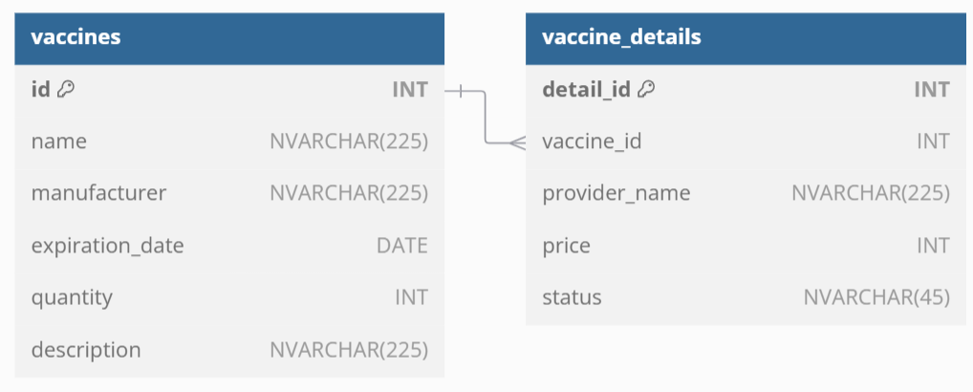

**Hình 14**, Mô hình quan hệ quản lý thông tin vắc-xin.

* Các bảng: vaccines (thông tin vắc-xin) và vaccine_details (chi tiết vắc-xin).
* Mối quan hệ: 1-n qua trường vaccine_id.
* Tính năng: Hỗ trợ quản lý thông tin vắc-xin và lô hàng chi tiết.

1. **Dịch vụ quản lý công dân**

**Hình 15.** Mô hình quan hệ dịch vụ quản lý công dân.

Bảng provinces, districts, wards, và citizens:

* Một tỉnh trong bảng provinces có thể có nhiều quận/huyện trong bảng districts (mối quan hệ 1-n).
* Một quận/huyện trong bảng districts có thể có nhiều phường/xã trong bảng wards (mối quan hệ 1-n).
* Một phường/xã trong bảng wards có thể có nhiều công dân trong bảng citizens (mối quan hệ 1-n).

Tính năng: Cung cấp cái nhìn tổng quan và chi tiết từ địa lý đến cá nhân

1. **Dịch vụ dăng ký và quản lý lịch tiêm**

**Hình 16.** Mô hình quan hệ dịch vụ đăng ký và lịch tiêm chủng.

Bảng **registrations** và **vaccination_history**:

* Bảng registrations lưu thông tin đăng ký tiêm chủng của công dân, bao gồm thông tin như citizen_id, vaccine_id, registration_date, và status.
* Mối quan hệ: Liên kết trực tiếp qua trường chung như citizen_id, vaccine_id.
* Tính năng: Theo dõi quy trình từ đăng ký đến thực hiện tiêm chủng.

1. .**Dịch vụ quản lý tài khoản**

**Hình 17**. Mô hình quan hệ dịch vụ quản lý tài khoản.

* Bảng: users.
* Mối quan hệ: Quản lý quyền hạn, xác thực tài khoản.
* Tính năng: Bảo mật và tính linh hoạt trong quản trị.

1. **Bảng dữ liệu**

**Bảng 1.** Bảng users(Tài khoản người dùng)

|  |  |  |  |
| --- | --- | --- | --- |
| Tên | Mô tả | Kiểu dữ liệu | Ghi chú |
| id | Id tài khoản người dùng | INT | Khóa chính |
| username | Tên đăng nhập | NVARCHAR(45) |  |
| password | Mật khẩu | VARCHAR(225) |  |
| role | Vai trò | VARCHAR(10) | MANAGER, ADMIN |
| enabled | Trạng thái kích hoạt | BIT | Default 0 |

**Bảng 2.** Bảng provinces (Tỉnh)

|  |  |  |  |
| --- | --- | --- | --- |
| Tên | Mô tả | Kiểu dữ liệu | Ghi chú |
| id | Mã | BIGINT | Khóa chính |
| name | Tên tỉnh, thành phố | VARCHAR(225) |  |

**Bảng 3**. Bảng districts (Huyện)

|  |  |  |  |
| --- | --- | --- | --- |
| Tên | Mô tả | Kiểu dữ liệu | Ghi chú |
| id | Mã | BIGINT | Khóa chính |
| name | Tên huyện | VARCHAR(225) |  |
| province_id | Mã tỉnh | INT | Khóa ngoại (provinces) |

**Bảng 4.** Bảng wards (Xã/phường)

|  |  |  |  |
| --- | --- | --- | --- |
| Tên | Mô tả | Kiểu dữ liệu | Ghi chú |
| id | Mã | BIGINT | Khóa chính |
| name | Tên xã, phường | VARCHAR(225) |  |
| district_id | Mã huyện | BIGINT | Khóa ngoại (districts) |

**Bảng 5.** Bảng citizens (công dân)

|  |  |  |  |
| --- | --- | --- | --- |
| Tên | Mô tả | Kiểu dữ liệu | Ghi chú |
| id | Mã công dân | BIGINT | Khóa chính |
| full_name | Họ và tên công dân | VARCHAR(225) |  |
| date_of_birth | Ngày sinh | DATE |  |
| phone_number | Số diện thoại | VARCHAR(20) |  |
| ward_id | Mã xã/phương | BIGINT | Khóa ngoại |
| address_detail | Địa chỉ chi tiết | NVARCHAR(225) |  |
| target_group | Nhóm đối tượng | NVARCHAR(45) | Default OTHER |

**Bảng 6**. Bảng vaccines(vắc-xin)

|  |  |  |  |
| --- | --- | --- | --- |
| Tên | Mô tả | Kiểu dữ liệu | Ghi chú |
| id | Mã vắc-xin | INT | Khóa chính |
| name | Tên vắc-xin | NVARCHAR(225) |  |
| manufacturer | Nhà sản xuất | NVARCHAR(225) |  |
| expiration_date | Ngày hết hạn | DATE |  |
| quantity | Số lượng | INT |  |
| description | Mô tả | NVARCHAR(225) |  |

**Bảng 7.** Bảng vaccine_detail (chi tiết vắc-xin)

|  |  |  |  |
| --- | --- | --- | --- |
| Tên | Mô tả | Kiểu dữ liệu | Ghi chú |
| detail_id | Mã chi tiết | INT | Khóa chính |
| vaccine_id | Mã vắc xin | INT | Khóa ngoại |
| provider_name | Tên nhà cung cấp | NVARVHAR(225) |  |
| price | Giá | INT |  |
| status | Trạng thái | NVARCHAR(45) |  |

**Bảng 8.** Bảng registration (đăng ký)

|  |  |  |  |
| --- | --- | --- | --- |
| Tên | Mô tả | Kiểu dữ liệu | Ghi chú |
| id | Mã đăng ký | INT | Khóa chính |
| citizen_id | Mã công dân | INT | Khóa ngoại |
| vaccine_id | Mã vắc_xin | INT | Khóa ngoại |
| registration_date | Ngày đăng ký | DATE |  |
| location | Địa chỉ tiêm | NVARCHAR(225) |  |
| status | Trạng thái | NVARCHAR(45) |  |

**Bảng 9**. Bảng vaccination_history (lịch sử tiêm chủng)

|  |  |  |  |
| --- | --- | --- | --- |
| Tên | Mô tả | Kiểu dữ liệu | Ghi chú |
| id | Mã đăng ký | INT | Khóa chính |
| citizen_id | Mã công dân | INT | Khóa ngoại |
| vaccine_id | Mã vắc_xin | INT | Khóa ngoại |
| vaccination_date | Ngày tiêm | DATE |  |
| status | Trạng thái tiêm | NVARCHAR(45) | Default COMPLETED |

# **CHƯƠNG 4: GIAO DIỆN HỆ THỐNG**

1. **Giao diện API cho từng dịch vụ**
2. **Dịch vụ Quản lý thông tin vắc-xin**

* Lấy danh sách vắc-xin

|  |  |
| --- | --- |
| URL | <http://localhost:5101/api/Vaccines> |
| Method | GET |
| URL Params | Content-Type: application/json  Authorization: Bearer <your-token> |
| Data Params | <none> |
| Success Response | Code: **200 OK**  [  {  "id": id,  "name": "name",  "manufacturer": " manufacturer ",  "expirationDate": "yyyy-mm-ddThh:mm:ss",  "quantity": quantity,  "description": "quantity",  "details": [  {  "detailId": detail_id,  "providerName": " provider_name",  "price": price,  "status": "status"  }  ]  }  ] |
| Error Response | Code: 401 Unauthorized |
| Sample Call | <none> |
| Notes | <none> |

* Thêm thông tin một vắc-xin

|  |  |
| --- | --- |
| URL | <http://localhost:5101/api/Vaccines> |
| Method | POST |
| URL Params | Content-Type: application/json  Authorization: Bearer <your-token> |
| Data Params | {  "name": "name",  "manufacturer": " manufacturer ",  "expirationDate": "yyyy-mm-ddThh:mm:ss",  "quantity": quantity,  "description": "quantity",  "details": [  {  "providerName": " provider_name",  "price": price,  "status": "status"  }  ]  } |
| Success Response | Code: **201 Created**  [  {  "id": id,  "name": "name",  "manufacturer": " manufacturer ",  "expirationDate": "yyyy-mm-ddThh:mm:ss",  "quantity": quantity,  "description": "quantity",  "details": [  {  "detailId": detail_id,  "providerName": " provider_name",  "price": price,  "status": "status"  }  ]  }  ] |
| Error Response | Code: 401 Unauthorized  400 Bad Request |
| Sample Call | <none> |
| Notes | <none> |

* Lấy thông tin một vắc-xin

|  |  |
| --- | --- |
| URL | [http://localhost:5101/api/Vaccines/{id}](http://localhost:5101/api/Vaccines/%7bid%7d) |
| Method | GET |
| URL Params | Content-Type: application/json  Authorization: Bearer <your-token> |
| Data Params | id |
| Success Response | Code: **200 OK**  [  {  "id": id,  "name": "name",  "manufacturer": " manufacturer ",  "expirationDate": "yyyy-mm-ddThh:mm:ss",  "quantity": quantity,  "description": "quantity",  "details": [  {  "detailId": detail_id,  "providerName": " provider_name",  "price": price,  "status": "status"  }  ]  }  ] |
| Error Response | Code: 401 Unauthorized  404 Not Found |
| Sample Call | <none> |
| Notes | <none> |

* Cập nhật thông tin vắc xin

|  |  |
| --- | --- |
| URL | [http://localhost:5101/api/Vaccines/{id}](http://localhost:5101/api/Vaccines/%7bid%7d) |
| Method | PUT |
| URL Params | Content-Type: application/json  Authorization: Bearer <your-token> |
| Data Params | {  "id": 0,  "name": "string",  "manufacturer": "string",  "expirationDate": "2025-01-12T07:53:34.650Z",  "quantity": 0,  "description": "string"  } |
| Success Response | Code: 204 No Content |
| Error Response | Code: 401 Unauthorized  404 Not Found  400 Bad Request |
| Sample Call | <none> |
| Notes | <none> |

* Xóa một vắc-xin

|  |  |
| --- | --- |
| URL | <http://localhost:5101/api/Vaccines>/{id} |
| Method | DELETE |
| URL Params | Content-Type: application/json  Authorization: Bearer <your-token> |
| Data Params | id |
| Success Response | Code: 200 OK  Xóa thành công |
| Error Response | Code: 401 Unauthorized  404 Not Found |
| Sample Call | <none> |
| Notes | <none> |

* Thêm thông tin chi tiết cho một vắc-xin

|  |  |
| --- | --- |
| URL | <http://localhost:5101/api/Vaccines>/{id}/details |
| Method | POST |
| URL Params | Content-Type: application/json  Authorization: Bearer <your-token> |
| Data Params | id  {  "vaccineId": 0,  "providerName": "string",  "price": 0,  "status": "string"  } |
| Success Response | Code: 200 OK  {  “detailId”: 0,  "vaccineId": 0,  "providerName": "string",  "price": 0,  "status": "string"  } |
| Error Response | Code: 401 Unauthorized  404 Not Found |
| Sample Call | <none> |
| Notes | <none> |

* Cập nhập thông tin chi tiết cho một vắc xin

|  |  |
| --- | --- |
| URL | <http://localhost:5101/api/Vaccines>/{id}/details/{detailId} |
| Method | PUT |
| URL Params | Content-Type: application/json  Authorization: Bearer <your-token> |
| Data Params | Id  detailId  {  “detailId”: 0,  "vaccineId": 0,  "providerName": "string",  "price": 0,  "status": "string"  } |
| Success Response | Code: 204 No Content |
| Error Response | Code: 401 Unauthorized  404 Not Found  400 Bad Resquest |
| Sample Call | <none> |
| Notes | <none> |

* Xóa thông tin chi tiết một vắc-xin

|  |  |
| --- | --- |
| URL | [http://localhost:5101/api/Vaccines/{id}/details/{detailId}](http://localhost:5101/api/Vaccines/%7bid%7d/details/%7bdetailId%7d) |
| Method | PUT |
| URL Params | Content-Type: application/json  Authorization: Bearer <your-token> |
| Data Params | id  detailId |
| Success Response | Code: 200 OK |
| Error Response | Code: 401 Unauthorized  404 Not Found |
| Sample Call | <none> |
| Notes | <none> |

1. **Dịch vụ Quản lý tài khoản**

* Đăng nhập

|  |  |
| --- | --- |
| URL | <http://localhost:5100/api/Users/login> |
| Method | POST |
| URL Params | Content-Type: application/json  Authorization: Bearer <your-token> |
| Data Params | {  “username”: “string”,  “password”: “string”  } |
| Success Response | Code: 200 OK  {  “token”: “string’,  “role”: “string”  } |
| Error Response | Code: 401 Unauthorized  400 Bad Request |
| Sample Call | <none> |
| Notes | <none> |

* Đăng ký tài khoản

|  |  |
| --- | --- |
| URL | <http://localhost:5100/api/Users/register> |
| Method | POST |
| URL Params | Content-Type: application/json  Authorization: Bearer <your-token> |
| Data Params | {  “username”: “string”,  “password”: “string”,  “role”: “string”  } |
| Success Response | Code: 200 OK  { “message”: “Đăng ký thành công, vui lòng liên hệ quản trị viên để kịch hoạt tài khoản”} |
| Error Response | Code: 401 Unauthorized  400 Bad Request |
| Sample Call | <none> |
| Notes | <none> |

* Kích hoạt tài khoản

|  |  |
| --- | --- |
| URL | [http://localhost:5100/api/Users/activate/{id}](http://localhost:5100/api/Users/activate/%7bid%7d) |
| Method | PUT |
| URL Params | Content-Type: application/json  Authorization: Bearer <your-token> |
| Data Params | id |
| Success Response | Code: 200 OK  { “message”: “Kích hoạt tài khoản thành công”} |
| Error Response | Code: 401 Unauthorized  400 Bad Request |
| Sample Call | <none> |
| Notes | <none> |

* Vô hiệu hóa một tài khoản

|  |  |
| --- | --- |
| URL | <http://localhost:5100/api/Users/>deactivate/{id} |
| Method | PUT |
| URL Params | Content-Type: application/json  Authorization: Bearer <your-token> |
| Data Params | id |
| Success Response | Code: 200 OK  { “message”: “Vô hiệu hóa tài khoản thành công”} |
| Error Response | Code: 401 Unauthorized  400 Bad Request |
| Sample Call | <none> |
| Notes | <none> |

1. **Dịch vụ Quản lý công dân**

* Lấy danh sách công dân

|  |  |
| --- | --- |
| URL | [http://localhost:5103/api/Citizens](http://localhost:5103/api/Citizens/) |
| Method | GET |
| URL Params | Content-Type: application/json  Authorization: Bearer <your-token> |
| Data Params | <none> |
| Success Response | Code: 200 OK  {  "id": 0,  "fullName": "string",  "dateOfBirth": "1985-05-20T00:00:00",  "phoneNumber": "string",  "fullAddress": "string"  } |
| Error Response | Code: 401 Unauthorized |
| Sample Call | <none> |
| Notes | <none> |

* Lấy thông tin một công dân

|  |  |
| --- | --- |
| URL | [http://localhost:5103/api/Citizens/{id}](http://localhost:5103/api/Citizens/%7bid%7d) |
| Method | GET |
| URL Params | Content-Type: application/json  Authorization: Bearer <your-token> |
| Data Params | id |
| Success Response | Code: 200 OK  {  "id": 0,  "fullName": "string",  "dateOfBirth": "1985-05-20T00:00:00",  "phoneNumber": "string",  “WardId”: 0  “WardName”: “string”  “DistrictId”: 0  “DistrictName”: “string”  “ProvinceId”: 0  “ProvinceName”: “string”  “FullAddress”: “string”  } |
| Error Response | Code: 401 Unauthorized  404 Not Found |
| Sample Call | <none> |
| Notes | <none> |

* Thêm một công dân

|  |  |
| --- | --- |
| URL | [http://localhost:5103/api/Citizens](http://localhost:5103/api/Citizens/) |
| Method | POST |
| URL Params | Content-Type: application/json  Authorization: Bearer <your-token> |
| Data Params | {  "fullName": "string",  "dateOfBirth": "1985-05-20T00:00:00",  "phoneNumber": "string",  "fullAddress": "string"  } |
| Success Response | Code: 201 Created  {  "id": 0,  "fullName": "string",  "dateOfBirth": "1985-05-20T00:00:00",  "phoneNumber": "string",  "fullAddress": "string"  } |
| Error Response | Code: 401 Unauthorized  400 Bad Request |
| Sample Call | <none> |
| Notes | <none> |

* Cập nhật thông tin một công dân

|  |  |
| --- | --- |
| URL | [http://localhost:5103/api/Citizens/{id}](http://localhost:5103/api/Citizens/%7bid%7d) |
| Method | PUT |
| URL Params | Content-Type: application/json  Authorization: Bearer <your-token> |
| Data Params | id  {  “id”: 0,  "fullName": "string",  "dateOfBirth": "1985-05-20T00:00:00",  "phoneNumber": "string",  "fullAddress": "string"  } |
| Success Response | Code: 204 No Content |
| Error Response | Code: 401 Unauthorized  400 Bad Request  404 Not Found |
| Sample Call | <none> |
| Notes | <none> |

* Xóa một công dân

|  |  |
| --- | --- |
| URL | [http://localhost:5102/api/Citizens/{id}](http://localhost:5102/api/Citizens/%7bid%7d) |
| Method | DELETE |
| URL Params | Content-Type: application/json  Authorization: Bearer <your-token> |
| Data Params | Id |
| Success Response | Code: 204 No Content |
| Error Response | Code: 401 Unauthorized  404 Not Found |
| Sample Call | <none> |
| Notes | <none> |

1. **Dịch vụ Đăng ký và Lịch tiêm chủng**

* Lấy chi tiết danh sách đăng ký

|  |  |
| --- | --- |
| URL | <http://localhost:5102/api/registrations/all-with-details> |
| Method | GET |
| URL Params | Content-Type: application/json  Authorization: Bearer <your-token> |
| Data Params | <none> |
| Success Response | Code: 200 OK  {  "id": 1,  "citizenName": "string",  "citizenId": 1,  "vaccineName": "string",  "vaccineId": 1,  "registrationDate": "2024-12-01T00:00:00",  "status": "PENDING"  } |
| Error Response | Code: 401 Unauthorized  500 Error |
| Sample Call | <none> |
| Notes | <none> |

* Đăng ký lịch tiêm

|  |  |
| --- | --- |
| URL | <http://localhost:5102/api/registrations/register> |
| Method | POST |
| URL Params | Content-Type: application/json  Authorization: Bearer <your-token> |
| Data Params | {  "citizenName": "string",  "citizenId": 1,  "vaccineName": "string",  "vaccineId": 1,  "registrationDate": "2024-12-01T00:00:00",  "status": "string"  } |
| Success Response | Code: 204 Created |
| Error Response | Code: 401 Unauthorized  400 Bad Request |
| Sample Call | <none> |
| Notes | <none> |

* Hoàn thành tiêm

|  |  |
| --- | --- |
| URL | [http://localhost:5102/api/registrations/{id}/complete](http://localhost:5102/api/registrations/%7bid%7d/complete) |
| Method | POST |
| URL Params | Content-Type: application/json  Authorization: Bearer <your-token> |
| Data Params | id |
| Success Response | Code: 200 OK  { message = "Hoàn thành lịch đăng ký tiêm chủng." } |
| Error Response | Code: 401 Unauthorized  400 Bad Request  404 Not Found |
| Sample Call | <none> |
| Notes | <none> |

* Đăng ký lịch tiêm

|  |  |
| --- | --- |
| URL | [http://localhost:5102/api/registrations/{id}/cancel](http://localhost:5102/api/registrations/%7bid%7d/cancel) |
| Method | POST |
| URL Params | Content-Type: application/json  Authorization: Bearer <your-token> |
| Data Params | id |
| Success Response | Code: 200 OK  { message = "Đã hủy lịch đăng ký tiêm chủng." } |
| Error Response | Code: 401 Unauthorized  400 Bad Request  404 Not Found |
| Sample Call | <none> |
| Notes | <none> |

1. **Giao diện người dùng.**

* **Đăng nhập**

**Hình 18**. Giao diện đăng nhập.

Mô tả: Giao diện hiển thị form đăng nhập, cho phép người dùng nhập mật khẩu, tên đăng nhập để truy cập vào hệ thống.

Thành phần:

* + - Component: login
* **Quản lý tài khoản người dùng**

**Hình 19.** Giao diện quản lý tài khoản người dùng.

Mô tả: Giao diện hiển thị danh sách tài khoản người dùng với các thông tin như tên đăng nhập, vai trò và trạng thái tài khoản. Cho phép người dùng thực hiện tìm kiếm, thêm, hay thay đổi trạng thái tài khoản với các nút kích hoạt/vô hiệu hóa.

Thành phần: Component: header, user-list, footer

* **Thêm tài khoản người dùng**

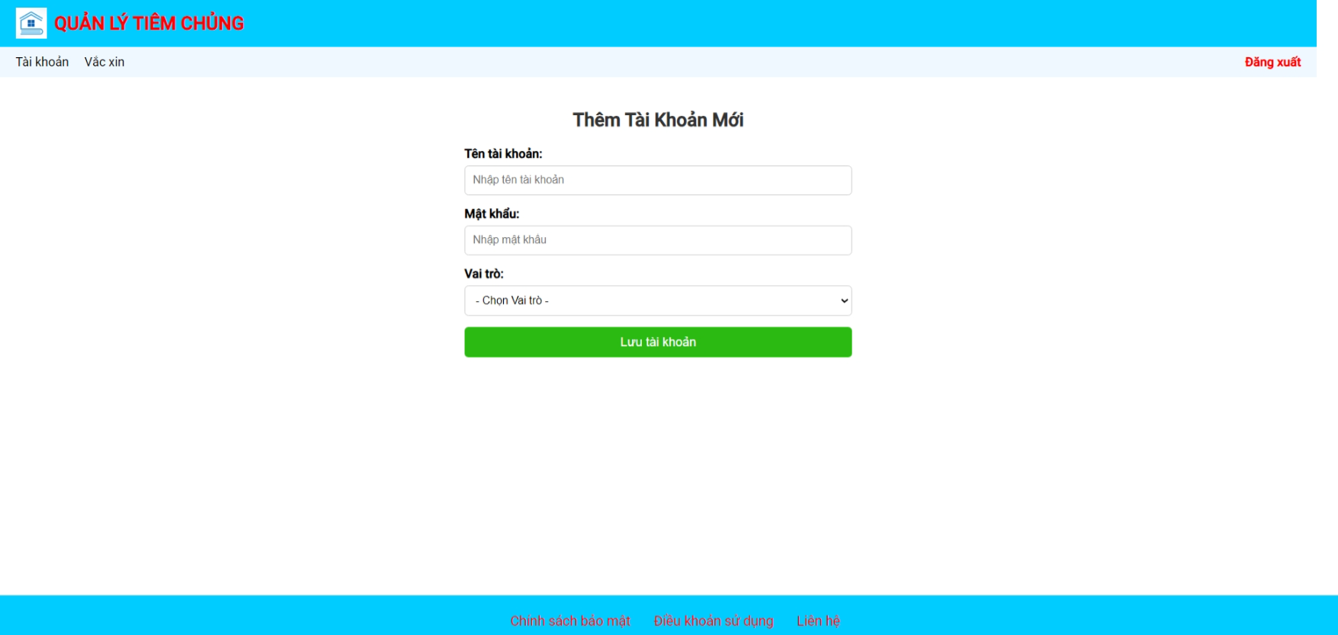

**Hình 20.** Giao diện thêm tài khoản người dùng.

Mô tả: Giao diện hiển thị form thêm tài khoản người dùng, cho phép người dùng thêm một tài khoản với các trường tên đăng nhập và mật khẩu, vai trò được chọn với combo box.

Thành phần: Component: header, add-user, footer.

* **Quản lý đăng ký và lịch tiêm**

**Hình 21**. Giao diện quản lý đăng ký và lịch tiêm.

Mô tả: Giao diện hiển thị danh sách các đăng ký của công dân. Cho phép người dùng lọc danh sách theo ngày đăng ký hay theo địa điểm. Giao diện còn cho phép người dùng thực hiện các thao tác như thêm đăng ký, hoàn thành đăng ký hay thực hiện hủy đăng ký.

Thành phần: Component: header, registration-lisr, footer

* **Giao diện thêm đăng ký**

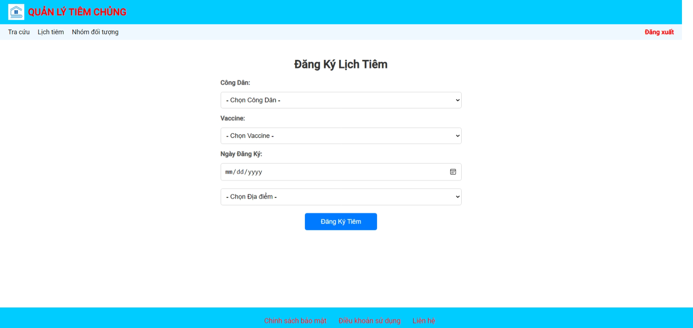

**Hình 22.** Giao diện thêm đăng ký tiêm,

Mô tả: Giao hiện hiển thị form đăng ký lịch tiêm. Cho phép người dùng đăng ký lịch tiêm cho bất kỳ công dân nào có trông hệ thống, Các trường là bắt buộc với công dân, vắc xin, ngày đăng ký và địa điểm tiêm.

Thành phần: Component: header, registration, footer.

* **Quản lý thông tin công dân**

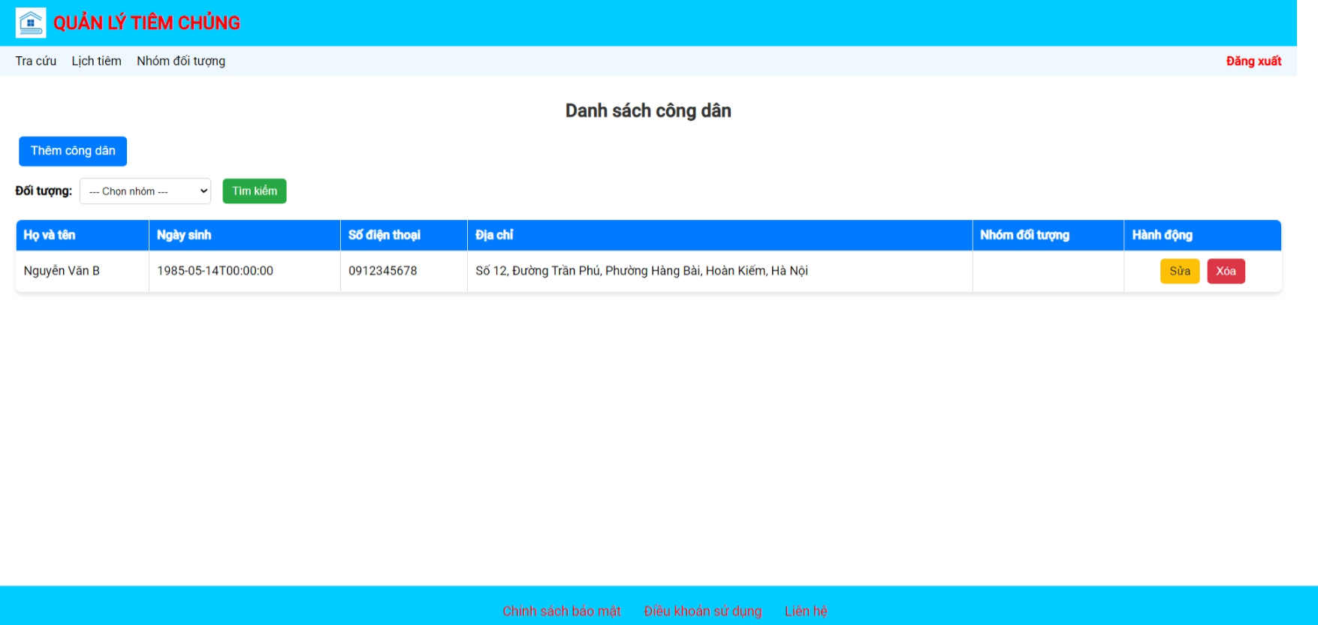

**Hình 23**. Giao diện quản lý thông tin công dân.

Mô tả: Giao diện hiển thị danh sách công dân có trong hệ thống, với các trường họ và tên, ngày sinh, số điện thoại, địa chỉ, nhóm đối tượng. Giao diện cho phép người dùng thêm mới một công dân, sửa thông tin công dân, xóa một công dân và thực hiện tìm kiếm theo nhóm dối tượng.

Thành phân:

* + - Component: header, management, footer.
* **Thêm công dân**

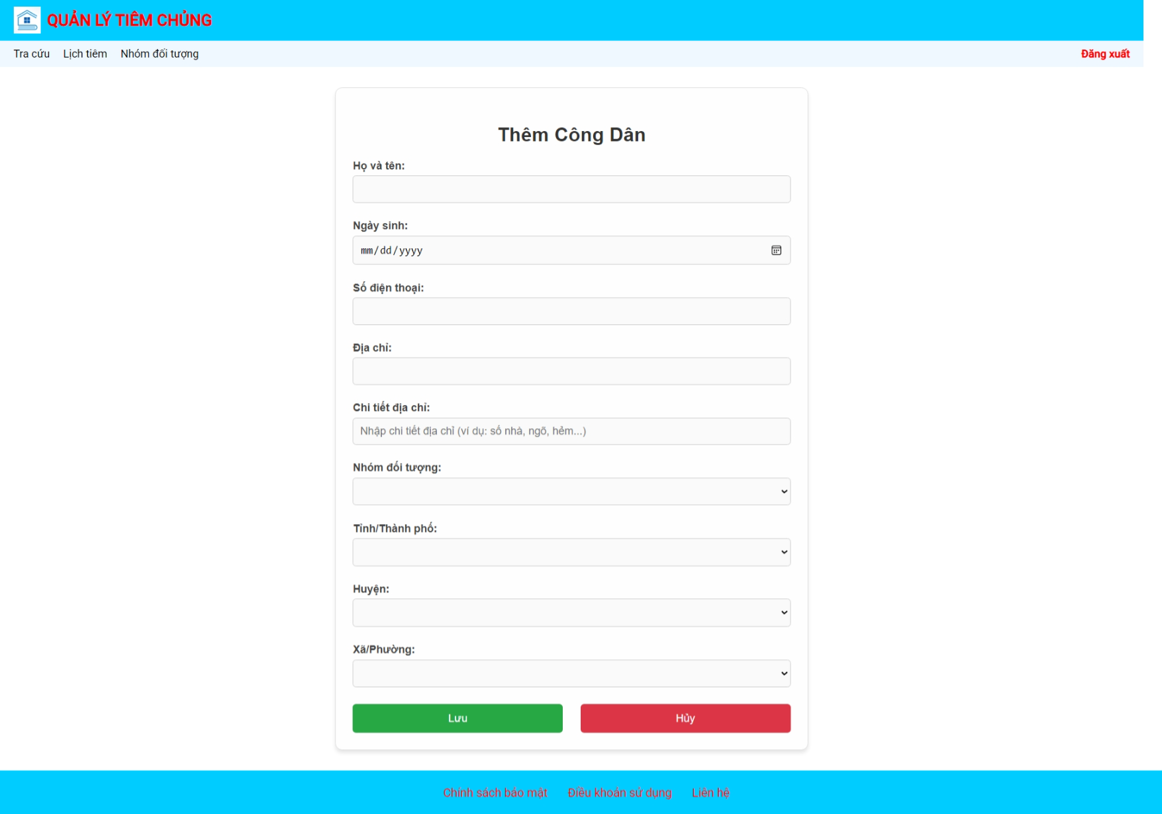

**Hình 24.** Giao diện thêm công dân.

Mô tả: giao diện hiển thị form thêm một công dân với các trường đầy đủ: họ và tên, ngày sinh, số điện thoại, chi tiết địa chỉ và với combo box các thông tin như tỉnh, huyện, phường/xã, nhóm đối tượng.

Thành phần:

* + - Component: header, add-management, footer
* **Giao diện sửa thông tin công dân**

**Hình 25.** Giao diện chỉnh sửa thông tin công dân.

Mô tả: giao diện hiển thị thông tin đã có của một công dân, cho phép người dùng nhập các thông tin muốn thay đổi. Nhấn hủy nếu muốn thoát.

Thành phần:

* + - Component: header, footer, edit-managent

# **CHƯƠNG 5: KẾT LUẬN**

1. **Kết quả**

Xây dựng và phân tích hệ thống Quản lý Tiêm chủng theo kiến trúc hướng dịch vụ (SOA). Hệ thống tập trung vào việc quản lý các thông tin liên quan đến vắc xin, công dân, lịch sử tiêm chủng, và đăng ký lịch tiêm. Qua các bước phân tích, thiết kế, và triển khai cơ sở dữ liệu, các chức năng chính bao gồm:

* Quản lý vắc xin: Lưu trữ thông tin vắc xin, quản lý số lượng, nhà cung cấp, và tình trạng.
* Quản lý công dân: Lưu trữ và quản lý thông tin công dân trong khu vực, lịch sử tiêm chủng và các nhóm đối tượng đặc biệt.
* Đăng ký và theo dõi lịch sử tiêm chủng: Cung cấp cơ chế đăng ký tiêm vắc xin, quản lý lịch tiêm chủng, và theo dõi tình trạng tiêm cho từng cá nhân.
* Giao diện API: Xây dựng các API để tương tác với các dịch vụ như lấy thông tin vắc xin, đăng ký tiêm chủng, và truy vấn lịch sử tiêm.
* Mô hình hóa dữ liệu: Xây dựng cơ sở dữ liệu hợp lý cho việc lưu trữ thông tin vắc xin, công dân, lịch sử tiêm, và quản lý chi tiết từng dịch vụ.

1. **Hướng phát triển**

Tích hợp thêm tính năng bảo mật nâng cao: Hiện tại, hệ thống sử dụng token và xác thực cơ bản. Trong tương lai, chúng ta có thể tích hợp OAuth hoặc các phương thức bảo mật đa yếu tố để tăng cường an ninh.

Cải tiến giao diện người dùng: Phát triển giao diện người dùng thân thiện hơn trên nhiều nền tảng như web, mobile, để công dân dễ dàng đăng ký và quản lý lịch sử tiêm chủng.

Tích hợp với hệ thống y tế quốc gia: Để đảm bảo tính liên kết và đồng bộ, hệ thống có thể được phát triển để tích hợp với hệ thống quản lý y tế quốc gia, giúp chia sẻ thông tin và quản lý tập trung hơn.

Phân tích và báo cáo dữ liệu: Tạo thêm các chức năng phân tích dữ liệu tiêm chủng, theo dõi tiến độ và cung cấp báo cáo để hỗ trợ việc ra quyết định của cơ quan quản lý.

Tự động hóa lịch tiêm: Xây dựng hệ thống thông minh để tự động gửi thông báo nhắc lịch tiêm, cảnh báo khi có vắc xin hết hạn, hoặc khi công dân thuộc nhóm đối tượng cần ưu tiên tiêm chủng.

Quản lý tiêm chủng toàn diện: Mở rộng chức năng để không chỉ quản lý tiêm chủng vắc xin mà còn có thể theo dõi và quản lý các dịch vụ y tế khác, hỗ trợ hệ sinh thái y tế số toàn diện.